CLE项目本周Q值选卡探索实验报告
核心结论速览：Q确实影响选卡，但稳定提分尚未建立。 实验证实，引入基于解题反馈的Q值参与候选卡片排序，改变了候选卡呈现顺序与模型实际选卡组合，并在多阶段学习后使全库获得过有效反馈的卡片比例达到 50.13%（972/1939）。然而，在旧298(D_grow) 道开发题的四种选卡方式对比及303(D_init) 道建库学习题的历史对照中，选卡变化均未转化为稳定的 Joint（功能与安全同时通过） 率提升。当前已定位的瓶颈集中在模型未在代码中落实卡片建议、整段代码成败捆绑记分误伤正确建议、以及部分题目测试覆盖不足，Q打分设计本身的独立收益尚未分离出来。

一 研究背景与问题定义

1 任务目标与通过标准
- 安全代码生成目标：在不修改大语言模型参数的前提下，利用外部经验帮助模型写出既能完成正常业务功能、又能防范安全漏洞的代码。
- 两难困境与评价指标：只追求业务功能跑通容易遗留安全漏洞；而一味增加防御检查（如直接拒绝所有外部输入）虽能通过部分安全测试，却会破坏正常业务功能。因此，实验以 Joint（同一份代码同时通过功能测试F与安全测试S） 作为核心通过标准。

2 核心概念与本周探索问题
- 经验卡（Experience Card）：从训练侧历史漏洞与修复代码对比中提炼出的固定“避坑指南”，记录错误原因、修复动作、适用前提与功能保持要求，全库共固定 1939张。
- 单题解题流程（P7）：依次经过初次分析、候选卡召回、模型选卡、经验复析与声明采用、规划与初次代码生成（记为c0）、测试验证；若c0未达成Joint通过，最多根据测试反馈修复一次生成新代码（记为c1），以末次交付代码评定成绩。
- Q值（历史口碑分）探索问题：给每张经验卡引入记录过往解题成败反馈的Q值，能否帮助模型选出更合适的经验卡，进而稳定提高最终代码的Joint通过率。

二 数据分工与实验机制设计

1 数据集切分与边界说明
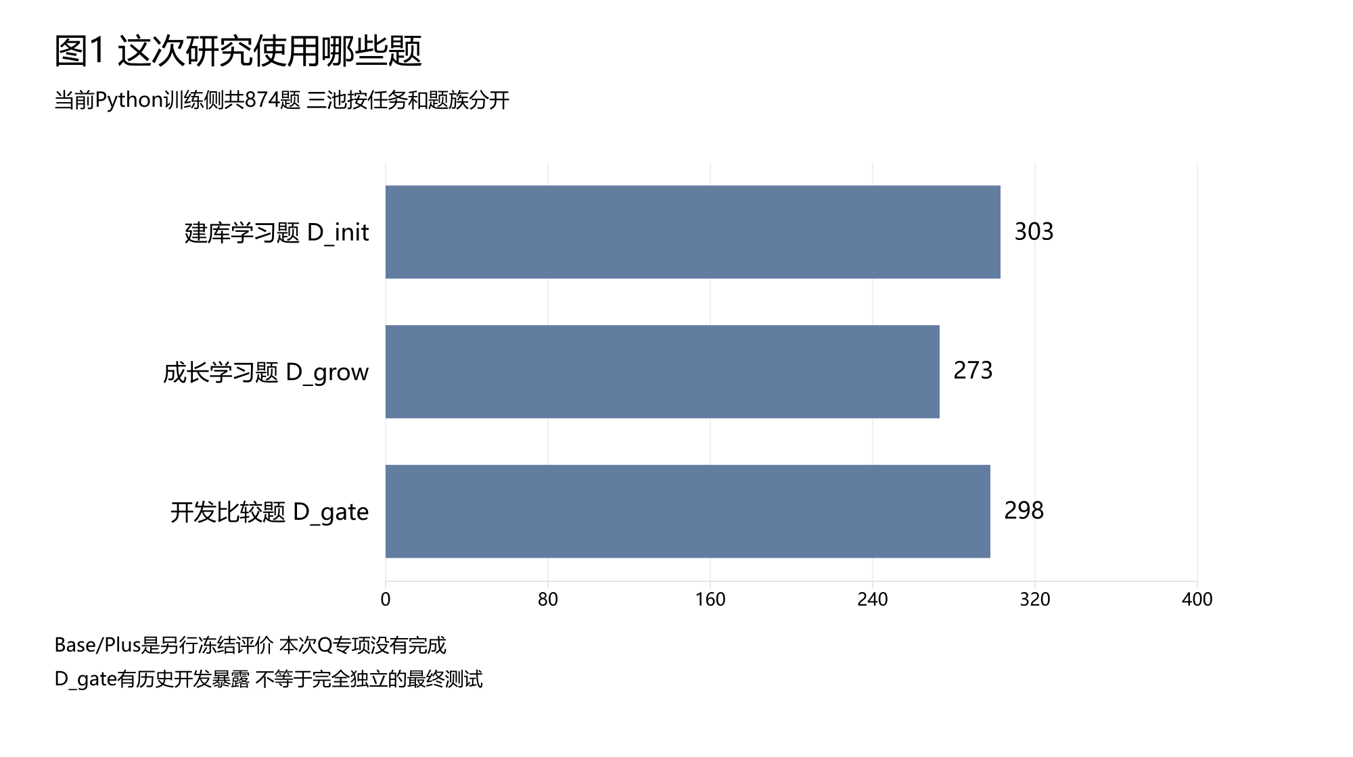
图1 SeCodePLT Python训练侧三池规模
- 图表内容：SeCodePLT数据集Python训练侧874道题目的三池切分规模对比横条图。
数据池名称 | 常规简称 | 题数 | 题族（family）数 | 职责定位与使用边界
D_init | 建库学习题 | 303 | 217 | 从漏洞—补丁对提取候选经验卡，开展源任务生成与在线学习验证
D_grow | 成长学习题 | 273 | 217 | 在训练侧进行代码生成、受限修复与反馈学习，扩大卡片使用覆盖
D_gate | 留作比较的开发题 | 298 | 217 | 检查不同选卡方式的得失与历史能力回归，作为开发阶段比较依据
Base / Plus | 独立冻结评测集 | 另计 | 另计 | 系统完全冻结后的外部最终能力评测（本次Q值专项未启动）

- 漏洞类别（CWE）与题族（family）的区别：CWE代表宽泛的软件漏洞类别，同一漏洞类别下的具体业务约束可能完全不同；题族（family）则代表同一类具体业务题目的变体。三个数据池各含217个题族且互不重叠，避免了同题族直接重叠，但不能保证所有形式的信息泄漏都不存在。
关键边界限定：
1. 经验卡库固定：1939张经验卡主要由原建库学习题产出，本专项固定卡片正文与生命周期，Q值学习只更新卡片分数和访问次数，不重新生成或修改经验卡。
2. 开发集性质：298道留作比较的开发题（D_gate）在开发过程中已有多次查看和对比历史，仅作为开发阶段比较标尺，不等于完全独立的最终测试集。

2 候选选卡与Q值更新机制
- 粗召回（最多32张候选）：每道题合并向量语义相似度前24张卡与词面重合前8张卡，去重后最多形成32张候选卡。
- Q值参与重排（影响呈现而非直接代选）：在引入Q值的选卡方式下，系统按“0.5倍候选内标准化语义相似度 + 0.5倍候选内标准化Q值”计算综合分，仅重排候选卡展示给模型的先后顺序（不是50%由Q选、50%由相似度选，也不是直接截取综合分前三张生成代码）。模型看不到Q值数字，仍通过阅读卡片正文与临时编号自主挑选0至3张卡，并在复析阶段决定是否声明采用。
- 题后记分更新规则：一道题内部各次尝试（c0、c1）使用固定的题前Q值；题目结束后，仅对完整测量且被模型实际声明采用的卡片，按“新Q = 0.7 × 旧Q + 0.3 × 整段代码奖励”依次更新（功能与安全同时通过奖励为+1，否则为-1），不直接修改模型参数。
- 与MemRL及原CLE的关系：本专项复用了MemRL“冻结模型参数、通过任务反馈更新外部记忆效用”的思想，指数移动平均（EMA）更新、混合相似度打分和经验选卡均为已有方法复用而非首创。主要区别在于MemRL直接按综合分截取前k条记忆并持续写入新记忆，而本专项在固定1939张卡上仅用综合分重排呈现顺序、由模型决定最终选卡。

三 实验推进脉络与卡片反馈覆盖
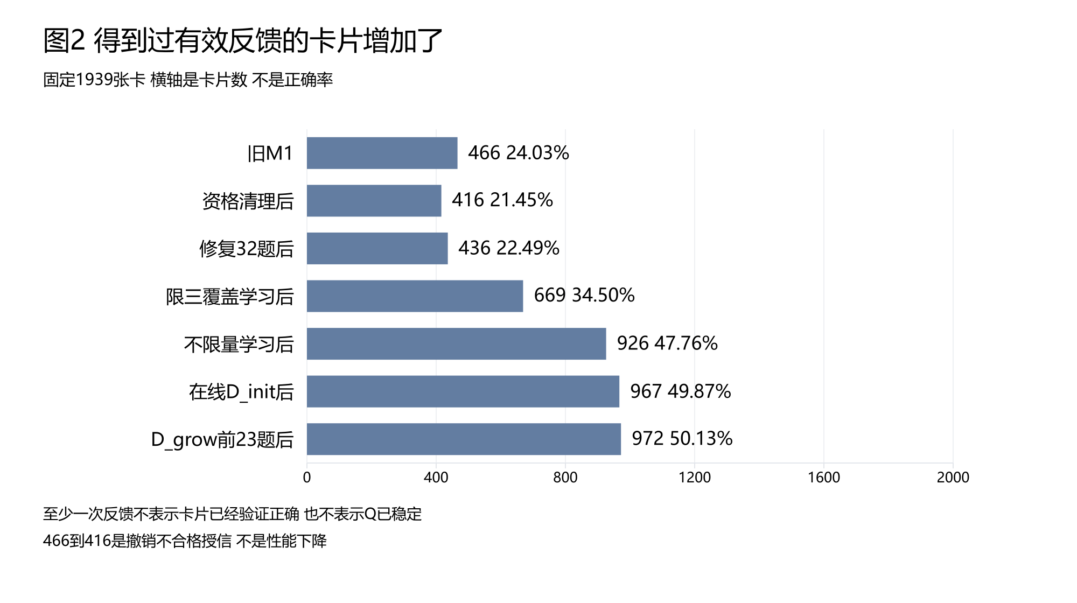
图2 固定1939张经验卡的有效反馈覆盖
- 图表内容：七个实验阶段中获得过有效反馈的卡片数量与占比横条图（固定分母1939张）。
阶段节点 | 对应实验内容与状态变化说明 | 有反馈卡数（/1939） | 覆盖比例
1. 旧M1状态 | 早期小样本探索及273道成长学习题不限三张观察学习后形成 | 466 | 24.03%
2. 资格清理后 | 剔除162条不符合当时参考资格的旧记分事件（50张卡失去全部支持） | 416 | 21.45%
3. 修复32题后 | 修复公开题目要求后，对32道成长学习题补充反馈（通过24题） | 436 | 22.49%
4. 限三覆盖学习后 | 303道建库学习题：无数值Q参与、优先挑选未学卡片、最多选3张 | 669 | 34.50%
5. 不限量学习后 | 303道建库学习题：无数值Q参与、优先挑选未学卡片、取消3张上限 | 926 | 47.76%
6. 在线D_init后 | 303道建库学习题：最新Q值实际参与前向排序、最多选3张 | 967 | 49.87%
7. D_grow前23题后 | 273道成长学习题：仅在线运行前23题（通过11题）后主动暂停 | 972 | 50.13%

数据解读与口径防范：
1. 466张降至416张的性质：该下降是撤销早期不合格的历史记分，不是模型性能退步；旧资格清理已由独立算术复算完全对齐确认，不再是待办问题。
2. 有反馈不等于已验证正确：50.13%仅代表卡片至少获得过一次正或负的有效记分，不代表卡片规则已被验证正确，也不表示Q值已收敛稳定。
3. 未反馈卡片的解释：其余未获得反馈的卡片不能直接判定为不适用，只能说明在实验中未被召回、未被选中、未被声明采用，或对应尝试未满足有效记分条件。
4. 不可串联为提分曲线：各阶段对应的卡库状态、题目要求版本与题数均不相同，不能将不同阶段的历史结果串联成连续提分曲线。

四 核心实验结果 选卡方式对比与在线学习表现

1 旧298道开发题 D_gate四种选卡方式对比
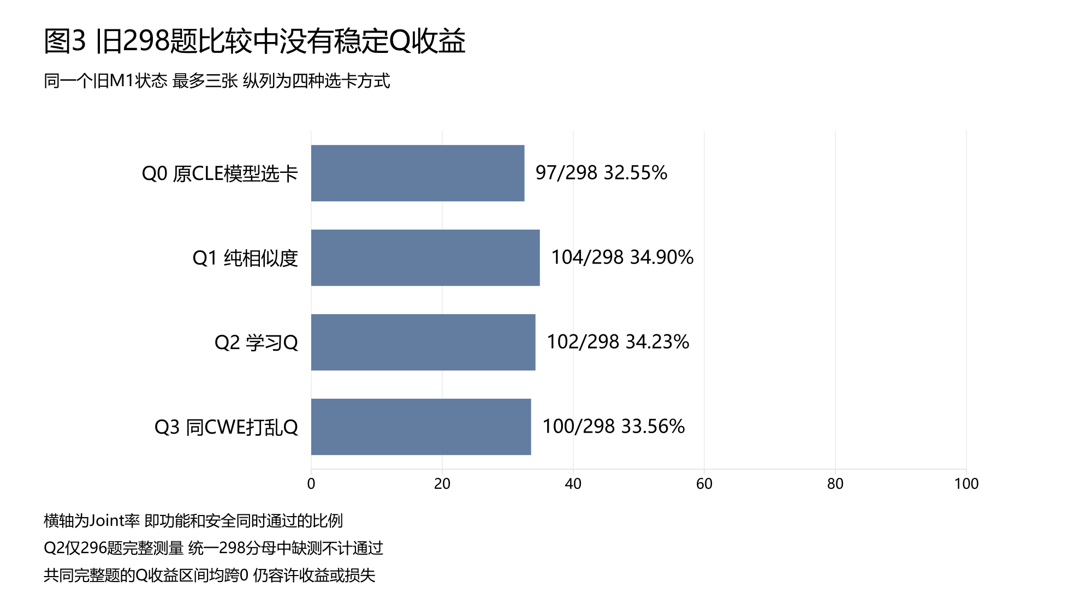
图3 旧298道D_gate四种选卡方式的Joint通过率
- 图表内容：同一旧M1卡库状态、最多选3张卡条件下，四种选卡方式在298道开发题上的Joint通过率横条图。
- 要点：四种选卡方式的Joint通过率集中在32.55%至34.90%之间，Q2相对其他三种方式的差异区间均跨过0点，未建立稳定的Q值提分收益。
四种选卡方式的完整测量与通过情况
选卡方式 | 排序规则说明 | 完整测量 | 功能通过 (F) | 安全通过 (S) | Joint通过（统一298分母）
Q0 | 原CLE模型默认选卡 | 298 | 120 | 227 | 97 / 298 (32.55%)
Q1 | 纯语义相似度排序 | 298 | 123 | 230 | 104 / 298 (34.90%)
Q2 | 学习Q值参与排序 | 296* | 118 | 228 | 102 / 298 (34.23%)
Q3 | 同CWE类别内打乱Q值 | 298 | 119 | 230 | 100 / 298 (33.56%)

共同完整296题上的配对差异
比较基准 | Q2相对该方式的救回 / 损失及95%差异区间
Q0 | 救回16题、损失10题（[-1.28, +5.30]个百分点）
Q1 | 救回13题、损失14题（[-3.56, +2.81]个百分点）
Q2 | —（比较基准；统一298分母时2道缺测题不计通过）
Q3 | 救回14题、损失12题（[-2.73, +4.04]个百分点）

结果分析：
- 收益与损失并存：在296道共同完整测量题目上，Q2相对Q0、Q1、Q3均呈现“既有救回也有损失”，按题族计算的95%差异区间全部跨0，说明可能的收益与损失范围仍同时存在，未通过稳定收益门槛；但这不等于四种方式完全等效，也不代表已证明Q值无效。
- 曝光率核实：虽然旧M1全库去重后仅24.03%的卡片有反馈，但在旧D_gate的Q2选入卡片出现次数中有 55.57% 为有反馈卡，声明采用出现次数中有 61.22% 为有反馈卡。选入重复计次与全库去重卡片数分母不同，表明当时并非Q值没有登场机会。

2 303道建库学习题 D_init三次在线结果对比
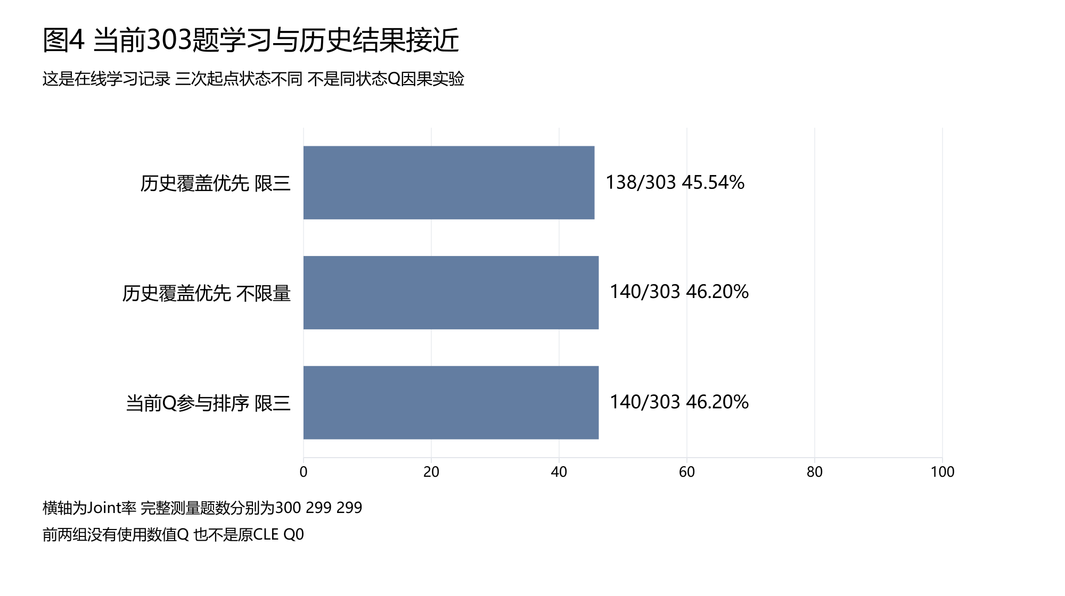
图4 303道D_init历史学习结果对比
- 图表内容：303道建库学习题在两次历史覆盖优先学习与当前Q值参与排序下的Joint通过率横条图。
- 要点：三次在线学习的Joint通过率分别为45.54%（138题）、46.20%（140题）和46.20%（140题），整体成绩高度接近。
建库学习题（303题）运行设置 | 完整测量 | 首轮c0通过 | 修复c1新增 | Joint通过（统一303分母） | 当前Q参与排序相对该组的救回 / 损失 / 净变化
1. 历史覆盖优先（限三张，L1） | 300 | 130 | +8 | 138 / 303 (45.54%) | 救回20题、损失18题（净 +2题）
2. 历史覆盖优先（不限量，Lall） | 299 | 133 | +7 | 140 / 303 (46.20%) | 救回14题、损失14题（净 0题）
3. 当前Q参与排序（限三张，Q2） | 299 | 137 | +3 | 140 / 303 (46.20%) | —（当前在线学习记录）

结果分析：
- 非单变量因果对照：前两组覆盖优先对照虽未使用数值Q，但读取了卡片访问状态以优先挑选未学卡片，并非原CLE的Q0；且三次运行的起始卡库状态不同，不能视为同状态下仅改变Q值的对照实验。
- 同题学习不等于迁移收益：140/303是边做题边更新Q值的在线学习记录，且经验卡主要产自建库学习题本身，该成绩不能作为跨题族冻结迁移收益的证据。

五 中间过程诊断 选卡变化为何未转化为提分
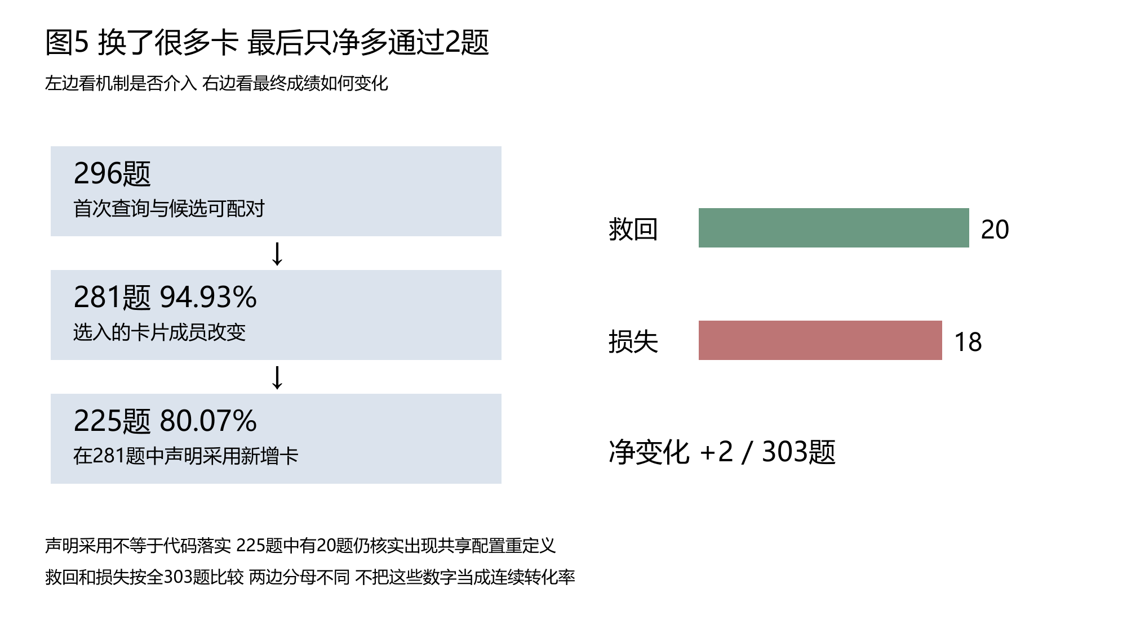
图5 选卡改变与实际采纳及Joint救回损失
- 图表内容：左侧为296道首轮可配对题目的选卡改变与声明采用逐层统计图，右侧为全部303道题的救回（20题）与损失（18题）对比图。
- 读图要点：左侧显示高达94.93%的可配对题目改变了选卡成员、其中80.07%声明采用新增卡；右侧显示最终在全303题上救回20题、损失18题，净增仅2题（两边分母不同，不作为连续转化率）。
分析维度与分组 | 题数 / 分母 | 比例 | 旧Joint → 新Joint | 救回 / 损失 / 净变化 | 关键诊断说明
首轮查询与候选完全可配对 | 296 / 303 | 97.69% | 136 → 139 | 20 / 17 / +3 | 296题候选呈现顺序100%改变
1. 选入卡片成员改变 | 281 / 296 | 94.93% | 128 → 130 | 19 / 17 / +2 | 245题（87.19%）换卡后成败未变
其中： 声明采用新增卡 | 225 / 281 | 80.07% | 103 → 110 | 16 / 9 / +7 | 其中仍有20题出现共享配置重定义错误
其中： 未声明采用新增卡 | 51 / 281 | 18.15% | 22 → 18 | 3 / 7 / -4 | 未采用的新卡仍可能通过上下文影响模型
其中： 采用字段记录异常 | 5 / 281 | 1.78% | 3 → 2 | 0 / 1 / -1 | 保留在原统计分母中
2. 选入卡片成员相同 | 15 / 296 | 5.07% | 8 → 9 | 1 / 0 / +1 | 选卡未变也救回1题（1150题）
首轮不可直接配对 | 7 / 303 | 2.31% | 2 → 1 | 0 / 1 / -1 | 含初析差异3题及网络/记录异常（如885题）
全部303题汇总（双过120 / 双不过145） | 303 / 303 | 100% | 138 → 140 | 20 / 18 / +2 | 换卡活跃但救损抵消，总分几乎不变

核心机制诊断：
1. 选卡改变的证据边界：94.93%（281/296）是两批历史可配对记录中的选卡成员变化关联比例，不能全部归因于Q值单独作用。独立开展的 160次重复选卡实验（8题×4方式×5次，固定候选、不限量、只选卡不写代码不更新Q）证实，Q2相对Q1及打乱Q的选卡集合差异超出了模型自身波动（校正后p=0.0006），但该证据仅支持“Q确实影响选卡”，不证明Joint通过率提高。
2. 声明采用不等于代码落实：在225道明确声明采用新增卡的题目中，经代码核查仍有 20道题（8.89%） 犯了擅自重定义题目外部共享配置的错误，新增卡实际产生正面作用的比例尚无法从混合结果中分离。

六 失败归因与典型案例深挖

1 18道退化题的直接失败原因分类
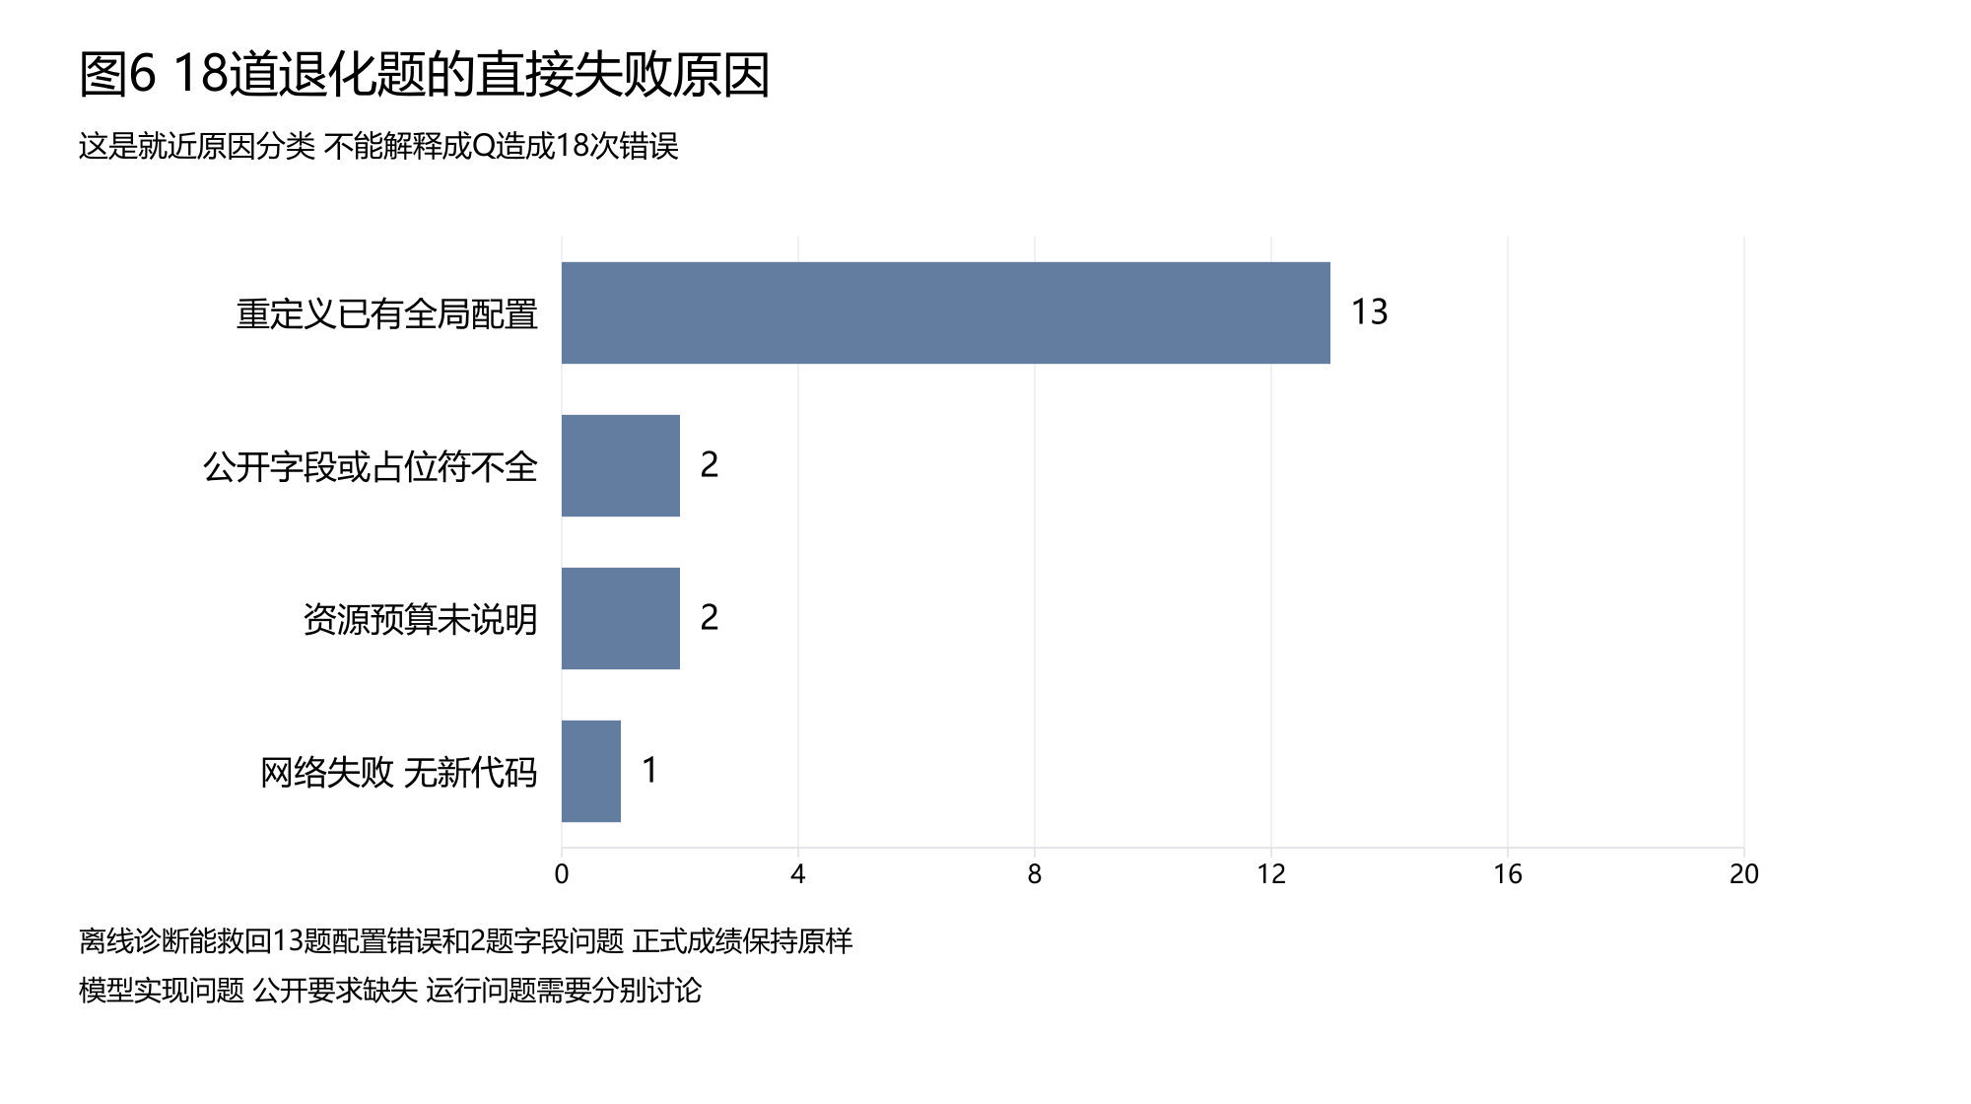
图6 18道退化题的直接失败原因
- 图表内容：18道“旧过新不过”退化题的直接失败原因分类条形图。
- 要点：条形图显示13道题死于“重定义已有全局配置”，公开字段不全与资源预算未说明各占2道，网络失败无新代码占1道。
直接失败原因分类 | 题数 | 涉及具体题号 | 故障表现与零API本地诊断验证结果
1. 重定义已有全局配置 | 13 | 1003, 1223, 1241, 1299, 1363, 1364, 150, 352, 487, 488, 642, 664, 670 | 模型用空字典/空列表/自造常量覆盖了题目预置的数据库、模板、密钥或白名单；离线诊断副本仅删除顶层全局重定义，13题全部恢复Joint通过
2. 公开字段或占位符不全 | 2 | 1037, 989 | 公开题面未列出字典需含required_level或模板精确占位符名；离线诊断副本补齐字段名后，2题全部恢复Joint通过
3. 资源预算未说明 | 2 | 874, 907 | 公开题面未规定精确大小上限，新代码放宽估算至100万被安全测试拒绝（新旧结果均100%复现）
4. 网络失败无新代码 | 1 | 885 | 选卡API网络请求失败未生成代码，属运行故障而非选卡策略退化

- 跨历史340次本地验证扩展诊断：对最近三轮建库学习中筛查出的 170份 可疑全局重定义失败代码（限三L1 58份、不限量Lall 51份、在线Q2 61份）分别进行原版与删除顶层重定义复测（共 340次 本地验证），删除不当全局重定义后分别恢复 28、20、31份（合计 79个运行实例，涉及45道唯一题目）。这表明外部对象覆盖是横跨各组的共性代码落实缺陷；诊断副本不修改正式成绩，纯随机噪声失败总数则未测出。

2 典型案例深挖 建议落实脱节与测试盲区
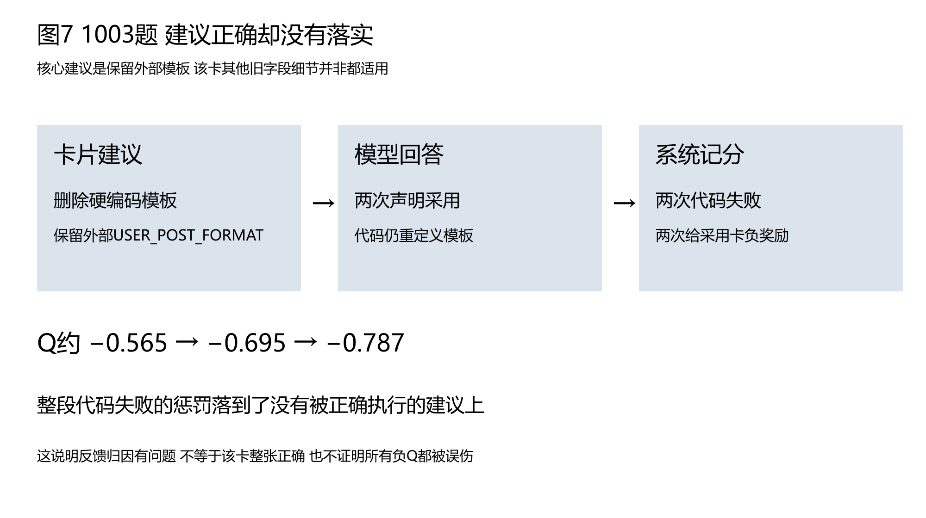
图7 1003题建议落实与Q值记分脱节
- 图表内容：1003题“卡片建议—模型回答—系统记分”三步脱节与Q值扣减流程图。
- 读图要点：流程图从左至右展示卡片明确要求保留外部模板、模型两次声明采用却仍在代码中重定义模板、最终因两次代码失败导致卡片Q值从约-0.565连降至-0.787的过程。
案例一（1003题：正确核心建议未落实反而被扣Q值）：
- 证据链：选入卡片（hint-79-4223192076816222301）核心正文明确要求“删除硬编码模板、保留外部提供的USER_POST_FORMAT”；模型在初次生成（c0）和修复轮（c1）两次均正常声明采用该卡，但写出的两版代码依然硬编码重定义了USER_POST_FORMAT，导致两次测试失败，系统按整题失败共享惩罚将该卡Q值从 -0.565 → -0.695 → -0.787 连续拉低。
- 边界限定：该案例直接证实了“声明采用不等于代码落实”及“整段代码失败会污染正确建议的Q值”；但同时核查发现，该卡提炼自1003题自身，且卡片附带的其他旧字段细节（如<span class="tag">）并非全部适用当前题目要求，因此不能将整张卡视为已获无条件人工认证，也不能作为跨题族迁移证据。
案例二（907题：单元测试覆盖盲区）：
- 现象与启示：题目测试环境预置了queue.Queue()共享队列task_queue，但不仅新代码，连旧组拿到Joint通过的代码也将其覆盖为普通列表[]并使用len/append操作；旧代码之所以通过，是因为单元测试仅检查函数返回布尔值，未检查共享队列是否真被写入。这证明“测试通过不保证覆盖所有题目要求”，不能将旧通过无条件视为完全正确。
案例三（救回题中的真实改善与混杂因素）：
- 20道救回题中确有具体代码修复，如 1174题 修正将集合作为isinstance第二参数的类型错误、1382题 修正抽象语法树（AST）验证把运算符当非法节点的缺陷、834题 修正多词ORDER BY解析逻辑；但同时存在 1113题（选3卡声明采用0卡仍救回）、999/1063题（通过但仍硬编码配置或同时采用互斥卡片），因此同样不能将救回全部归功于Q值。

七 检索适用性诊断与资源进度盘点

1 检索相关性AI初标与四指标解读
- 914个“题—卡”对AI初标分布（人工确认数：0）：直接适用 89对、条件适用 385对、不相关 285对、冲突 153对、信息不足 2对；全部为模型辅助诊断标签，不能作为人工金标准报告。
校准集（6题）与开发集（8题，515对）诊断结果：
- 校准集6题：因1394题存在2个待裁决的“信息不足”配对，整题未计入逐题汇总指标，实际仅 5题（330对） 可评，不能表述为914-2=912对已全部测完。
开发集8题（515对，旧检索门槛 δ ≈ 0.761，不同于当前Q协议的 δ = -1）：
旧检索方案 | 候选池内找回直接适用卡（候选召回） | 最终选入总卡数 | 最终选入直接适用卡 | 准确率（Accuracy）与指标解读警示
原题+初析检索（R0） | 18 / 60 (30.00%) | 6张 | 0张 | 87.18%（含449个真负例；终选直接适用为0）
原题直接检索（R-query） | 54 / 60 (90.00%) | 0张 | 0张 | 88.35%（含455个真负例；大量不选负类垫高准确率，精确率分母为0无法计算）

- 指标边界说明：候选池内召回率不等于全库1939张卡的总召回率（全库召回未测量）；不适用卡较多时，模型全不选也能获得高准确率；旧高阈值诊断结果不能混同为当前Q协议的检索表现。

2 实验暂停点进度与资源消耗快照
当前冻结暂停进度：
- 建库学习题（D_init）：已完成 303 / 303（Joint通过 140题）。
- 成长学习题（D_grow）：已运行 23 / 273（Joint通过 11题，属局部记录，不与全量通过率直接比较）。
- 留作比较的开发题（新D_gate）：当前增强Q状态下的Q2、Q3均为 0 / 298（旧Q0、Q1仅原计划复用），全部实验保持暂停。
历史记录与Token开销快照：
- 累计整理22组历史实验共 3423条 主记录（含同题跨轮重复与复用记录，不能当作3423道独立题目计算总正确率），另有160次纯选卡重复实验。
- 10月15日至21日已知模型用量快照：输入 219,710,233 Token、输出 21,560,254 Token，合计 241,270,487 Token；按给定单价（输入1.2元/百万、输出1.8元/百万）估算约 302.46元（不含向量化Embedding及少量未知请求用量，不假定99%缓存命中，非最终账单）。

八 实验结论
1. 核心实验结论：Q确实影响选卡，但稳定提分尚未建立。 当前已定位的瓶颈包括模型对卡片建议的代码落实偏差、整段代码成败共享记分带来的归因污染、以及部分题目的公开要求与测试覆盖不足；Q打分设计本身的独立收益尚未分离出来。
2. 贡献与结论边界切分：
- 原CLE整体方法：功能—安全对比经验提取、条件化经验卡组织、卡片生成/合并/退役生命周期演化及回归门控，其整体有效性仍由完整的原CLE流程与独立的Base/Plus冻结评测负责。
- 本次Q值专项：在固定1939张经验卡的前提下对外部记忆效用更新进行迁移检验，通过实验与逐题代码诊断定位了“选卡改变向得分转化受阻”的具体环节；本次专项收尾不代表已证明Q值在所有场景下普遍无效，也不代表整个CLE项目已经完成。

附 常见疑问解答与核心数据备查表

1 常见疑问简答 FAQ
序号 | 核心疑问 | 简明实验结论与依据
Q1 | 为何选卡明显改变（94.93%），最终Joint得分却未稳定提升？ | “声明采用”不等于“代码落实”（225道声明采用新卡的题中仍有20道擅自重定义全局配置），且整段代码成败捆绑记分使因其他错误失败的代码连累好卡被扣Q值（如1003题），叠加部分题目测试缺口，导致救回（20题）与损失（18题）相互抵消。
Q2 | 为何建议暂停，不再多跑几轮或跑完剩余250道成长题？ | 当前瓶颈是模型不落实卡片约束与整题共享记分污染；这两个机制问题不解决，单纯增加轮次可能继续累积同类噪声，不能预先保证正确率提高，无充分理由自动追加付费全量实验。
Q3 | 在303道建库题上比较，是否存在数据泄漏或同题学习？ | 三池按217个题族切分互不重叠，避免了同题族跨池重叠，但不能保证所有形式的信息泄漏都不存在；而建库题本身是经验卡的主要来源（如1003题卡源自同题），在其上边做边更新Q值属于同题在线学习，不能当跨题迁移收益。
Q4 | 全库有反馈卡占比（旧24.03%、现50.13%）是否限制了Q值发挥？ | 全库去重卡片比例不同于选卡实际曝光比例。旧开发题Q2选入出现中55.57%是有反馈卡、声明采用出现中达61.22%，说明Q值已实际介入大量选卡；无反馈卡只能说未召回、未选中、未采用或未满足记分条件，不能直接判为不适用。
Q5 | 检索召回率测完了吗？914对标注能否作为最终检索指标？ | 不能。914对均为AI初标、人工确认为0；校准6题仅5题330对可评；开发8题515对在候选池虽找回30%和90%直接适用卡，但最终选入直接适用卡均为0，高准确率源于大量未选负类，且全库召回率未测。
Q6 | 最新967/972张覆盖状态下的298道开发题（D_gate）跑了吗？ | 未运行，当前增强Q状态的新开发题Q2、Q3均为0/298，Base/Plus也未跑；报告如实标注该状态未测量，无需为专项文档收尾再付费补跑。
Q7 | 既然EMA、混合相似度和经验选卡非首创，本专项有何价值？ | 原CLE贡献在于功能安全对比经验提取与卡片生命周期管理；本专项对MemRL效用记忆思想做迁移检验，用扎实数据与代码诊断揭示了“选卡改变但被代码落实偏差与共享记分卡住而未转化为稳定提分”的真实瓶颈。

2 历次主要实验阶段汇总备查表
注：各阶段题目、经验库状态和选卡张数限制不完全相同，各行单独解释，不串联为连续提分曲线；小样本结果不与全量结果直接相加。
实验阶段与内容 | 任务规模 | Joint通过记录 | 阶段性质与说明
早期四种选卡方式试验 | 24题（各跑四种方式） | Q0至Q3分别为 5、3、4、5 | 小样本试跑，未建立学习Q优势
首轮成长题观察学习 | 273题（D_grow） | 105题通过（272题完整测量） | 训练侧学习过程记录
成长题不限三张观察学习 | 同273题（D_grow） | 109题通过 | 扩大试用与记分机会，形成旧466卡反馈状态（原M1）
冻结Q后同题回测 | 同273题（D_grow） | 100题通过 | 同题回测未见改善，非单因素因果比较
不限量开发题小范围比较 | 固定48题（D_gate子集） | Q1至Q3为 17、21、20；另补Q0为 18 | 早期不限量小范围结果，Q0为另批补跑合成
旧完整开发池四方式比较 | 298题（D_gate） | Q0至Q3为 97、104、102、100 | 原M1状态、限三张；差异区间均跨0，未建立稳定Q收益
修复公开要求后补学 | 32题（D_grow子集） | 24题通过 | 在资格清理（416卡）基础上补学，有反馈卡增至436张
建库题限三与不限量覆盖学习 | 各303题（D_init） | 限三138题、不限量140题通过 | 优先挑选未学卡，有反馈卡先后增至669张和926张
当前Q参与排序在线学习 | 建库303题 + 成长前23题 | 建库140题、成长11题通过 | 有反馈卡增至967张与972张；暂停点记录，无新D_gate成绩

